ИССЛЕДОВАНИЕ И РАЗРАБОТКА ТЕХНОЛОГИЧЕСКИХ ОСНОВ ПОЛУЧЕНИЯ МАТЕРИАЛОВ НА ОСНОВЕ СИСТЕМЫ Са-У-Си-0 ПО МЕТОДУ ЭЛЕКТРОХИМИЧЕСКОГО ВНЕДРЕНИЯ

Электрохимия
Автореферат
диссертации на соискание ученой степени
кандидата химических наук

Щербинина Оксана Николаевна

2002
ОБЩАЯ ХАРАКТЕРИСТИКА РАБОТЫ

Актуальность темы. В последнее время происходит интенсивное развитие новой области химии - химии интеркэлированных соединений, в частности, купратов системы Са-У-Си-О. Интерес к этим соединениям обусловлен широкими перспективами их применения: создание новых сверхпроводников, гиперанизотрошшх материалов, новых поколений обратимых химических источников тока. Создание сверхпроводящих купратов с предельно высокими температурами перехода(225 К и выше); разработка алгоритмов поиска соединений с высокой температурой перехода в состояние; разработка новых методов синтеза ВТСП - важнейшие направления фундаментальных исследований по химии, технологии высокотемпературных сверхпроводников во всех странах мира. Весьма перспективным, с точки зрения контролируемого получения металлических композиций со стехиометрией ВТСП, отличающихся однородностью распределения компонентов, является электрохимический метод катодного внедрения. При его использовании получают структуры композитов, отличающиеся по окислительным свойствам от металлургических сплавов. Работы в этом направлении немногочисленны. Таким образом, разработка теоретических основ новых электрохимических технологий получения пленок сложного состава, обладающих структурой и свойствами ВТСП, является одним из актуальных направлений в электрохимической технологии. Обработка поверхностных слоев металла по методу электрохимического внедрения позволяет изменять природу поверхности металла, придавая ей ряд особых физических свойств при комнатной температуре и высокой степени чистоты продукта.
Работа выполнена в соответствии с планом научных исследований лаборатории электрохимической технологии Технологического института СГТУ согласно заказ-нарядам СПИ-197, СРТУ-415, СГТУ-248 в соответствии с НТП ГК РФ "Восстановление" и "Литиевые аккумуляторы", а также договором о творческом содружестве с Институтом электрохимии РАН.
Цель работы. Исследование возможности формирования структур Са-У-Си-О, подобных структуре ВТСП оксидного типа, электрохимическим способом по методу катодного внедрения и разработка теоретических основ новой технологии получения пленок купратов типа Са-У-Си-О на различных металлических подложках. Достижение поставленной цели включало решение следующих задач.
Исследование:
- кинетических закономерностей формирования оксидных слоев на меди в водных растворах Cr - O.VOH, КОН и диэлектрических свойств в растворе KO;
- кинетики катодного внедрения кальция в медь из растворов ПК.) Д№ и ДМСО (Eg = -2.0...-3,4 В; С = 0,1...1 моль/л;
f 0,5...24 ч.; Т = -70...+70 °С);
- температуры формирования слоя сплава Са-Си на импеданс электрода;
- особенностей катодного поведения оксидированной меди в растворах (СаСС₂ пш(Е_{кп} = -2,0...-3,4 В; Т = +80...
+90 °С, 1 = 1,2 А/дм²; t_{0KC} = 5...30 мин.; Е^ = -1,0..т2,2 В)/
- кинетики катодного внедрения иттрия в медь из растворов ПК, ДО, ДМСО = -1,0...-2,2 В, С 5+ = 0,1...1 моль/л,
j = 0,5...24 ч., Т = -70...+70 °С);
- импеданса У-Си электрода в апротонных органических растворах;
- особенностей поведения пленочного Си электрода на подложках из различных металлов при катодном внедрении иттрия;
- влияние термообработки и обработки в токе кислорода Са-У-Си-0 электрода на его физико-химические свойства.
Научная новизна. Впервые исследовано электрохимическое поведение меди в апротонных органических растворах солей иттрия и кальция в широком интервале потенциалов, температур, длительности поляризации, что позволило сделать заключение о кинетических закономерностях образования новых фаз систем Си-Са, Си-У, Са-У-Си на поверхности Си электрода. Получены новые данные о кинетических закономерностях процесса анодного оксидирования меди в водных растворах в зависимости от состава раствора и режима электролиза. Получены новые данные о кинетических закономерностях процессов на оксидированном Си электроде при катодном внедрении иттрия и кальция и их влиянии на механизм фазообразования в системе Са-У-Си-0. Получены новые данные по влиянию потенциала и длительности внедрения иттрия и кальция в оксидированную медь на формирование микроструктуры в системе Са-У-Си-0. Изучен состав фаз системы Са-У-Си-0 в зависимости от режима термообработки и обработки электродов в токе кислорода. Получены новые данные о влиянии железа в составе Еленочного Си-Fe электрода на стальной основе до и после оксидирования на кинетику внедрения иттрия и механизм формирования фаз системы Са-У-Си-О. Изучены кинетические закономерности формирования оксидов купратной системы Са-У-Си-0 на электролитически осажденном слое меди в зависимости от природы подложки С сталь, алюминий, магний). Показана принципиальная возможность электрохимического формирования в системе Са-У-Си-0 ВТСП-фаз. Представлены новые данные для обоснования теории электрохимического внедрения элементов в твердые металлические электроды, развиваемой в работах Кабанова Б.Н., Астахова И.И., Киселевой И.Г., Поповой С.С. и др.)
Практическая значимость. Результаты исследований показали принципиальную возможность формирования пленочных купратных систем типа Са-У-Си-0 электрохимическим способом. Модно сказать, что анодное оксидирование меди с последующей катодной обработкой в растворах солей иттрия и кальция в заданном потенциостатическом режиме (при потенциалах катодной поляризации -1,8 В и -2,6 В соответственно в течение 12 часов) с последующей термообработкой {15-30 мин. при температуре 950 °С) и обработкой в токе "активного" (в момент выделения на аноде при электролизе раствора щелочи) может служить основой для разработки принципиально новой, электрохимической технологии получения оксидных фаз купратной и других систем со структурой ВТСП.
Апробация работы. Результаты исследований по теме диссертационной работы докладывались на Международных научно-технических конференциях "Актуальные проблемы фундаментальных наук CPFS'94 "(Москва, 1994); "Интеранод-93" (Казань, 1993,); "Поддержание и восстановление работоспособности транспортных средств" (Саратов, 1994]; на 6-м Международном Фрумкинском Симпозиуме "Фундаментальные аспекты электрохимии"(Москва, 1995; на 4-м Европейском Симпозиуме по электрохимической технологии, проходившем в рамках 12-го Международного конгресса по химической технологии CA-96 (Прага, 1996); на Российских и региональных конференциях "Современные электрохимические технологии" (Екатеринбург, 1993; Саратов, 1996 - СЭХТ 96j; "Прогрессивная технология и вопросы экологии в гальванотехнике и производстве печатных плат"(Пенза, 1996); а также на научно-технических конференциях молодых ученых НЙИХИТ (Саратов, 1994,1997, СГТУ(Энгельс, 1993-1995) и на научном семинаре ТИ СТТУ).
Публикации. По материалам диссертации опубликовано 13 работ.
Объем и структура работы. Диссертация состоит из введения, семи глав, выводов и списка цитируемой литературы. Изложена на 30 страницах машинописного текста и включает 16 рисунков, 8 таблиц и список литературы из Ш наименований.
На защиту выносятся:
- Поляризационные измерения на меди и оксидированной меди в неводных растворах перхлората кальция и хлорида иттрия, являющиеся основой для объяснения кинетических закономерностей процесса катодного внедрения (влияние природы растворителя, потенциала и времени катодной поляризации, температуры процесса, материала подложки).
- Структурные и фазовые исследования оксидов системы У-Са-Си-О, •позволявшие оценить динамику образования и формирования оксидного пленочного электрода в различных условиях, его получения (влияние мольного соотношения СаУ, времени процесса); вторичная масоспектрометрия, рентгеноструктурный анализ.
3. Технологические рекомендации по формированию электрохимическим способом на металлических подложках оксидных пленок системы У-Са-Си-0 со структурой, подобной ВТСП.
ОСНОВНОЕ СОДЕРЖАНИЕ РАБОТЫ

В первой главе проанализированы литературные данные по электрохимическому поведению меди в апротонных органических растворах, включая механизм и кинетику процесса разряда-ионизации меди и влияние природы растворителя; по механизму образования и структуре оксидных слоев на меди; по модифицированию поверхностных свойств металлооксидных материалов путем электрохимической обработки по методу катодного внедрения; по механизму электрохимического восстановления кальция на поверхности оксидных электродов при влиянии различных факторов: состава раствора, природы материала электрода. Кроме того, уделено внимание современным представлениям о механизме возникновения сверхпроводимости в металлах и оксидах, рассмотрены методы синтеза и электрохимия оксидных ВТСП, в частности, нестехиометрических систем Ме-У-Си-0 Me: Ва, h , Ј.0. и др.
Вторая глава посвящена описанию объектов и методов исследований. Использованные в работе электрохимические методы: потенциостатический, потенциодинамический, гальваностатический, метод переменного тока, бестоковая хронопотенциометрия, метод катодного внедрения. Для определения состава и структуры оксидных пленочных электродов, а также их свойств, использованы методы вторичной ионной масс-спектрометрии, рентгеноструктурный I анализ и оптическая микроскопия. Измерена магнитная восприимчивость системы У-Са-Си-0. Представлены методики подготовки растворов электролитов и электродов перед электрохимическими измерениями, а также образцов меди до и после формирования оксидных слоев различного состава для физико-химических исследований. Результаты измерений обрабатывались с помощью статистических методов.
Третья глава посвящена исследованию кинетики электрохимического формирования оксидных слоев на меди в бихроматных растворах при потенциалах пассивного состояния и диэлектрических свойств этих слоев. Согласно результатам потенциометрии, рентге-нофазового анализа и оптической микроскопии, образующиеся оксидные слои содержат фазы СО и СиО, которые взаимодействуют с внедряющимися атомами чужеродных металлов, обеспечивая высокие адгезионные свойства медной основы. Микроструктурные исследования показали также, что при электровыделении чужеродных металлов (Zn, Cat, У) на Си электроде в потенциостатическом режиме идет непосредственно внедрение этих металлов в электрод, и для обеспечения адгезионных свойств медной фольги электрохимическое оксидирование ее становится излишним. Таким образом, катодное внедрение чужеродных металлов происходит как в структуру самой меди, так и в структуру оксидного слоя. Оксидный слой содержит оксиды Си(1)и Си и обладает диэлектрическими свойствами.
В четвертой главе представлены результаты исследования катодного внедрения кальция в медь из растворов Са(С10) ₂ и CaHg)g в ДМВ и ПК в интервале потенциалов Е (-2,0... -3,4 В), температур (+70...-70 °С), концентраций раствора С U.-.0.1 моль/л) и длительности катодной поляризации Cb. 24 ч.). Кроме того, представлены результаты изучения влияния оксидной пленки, сформированной в различных экспериментальных условиях, на электрохимические свойства системы окс.Си/Са .
Зависимость GL _{Са} от 4_{окс} как в подкисленном растворе КО, так и в растворах ОН и КОН, имеет экстремальный характер. Наибольшее количество Са внедряется в Си-0, если время оксидирования не превышает 20 с.
Пятая глава включает рассмотрение кинетики катодного внедрения иттрия в медь. Зависимость Ь- Евд(рис.7) имеет ступенеобразный ход, указывающий на образование различных по составу фаз внедрения. При кратковременной поляризации выполняется характерная для протекания процесса в диффузионном режиме квадратичная зависимость Q* - Етщ; при длительной поляризации она переходит в линейную vjp характерную для замедленной химической стадии суммарного процесса внедрения. При длительной предварительной поляризации зависимость & - "t-j характеризуется S-образным ходом. Можно предположить, что предварительное накопление У в электроде сопровождается изменением стехиометрического состава формирующейся фазы и кинетической константы роста слоя этой фазы в толщину: угловой коэффициент меняется от 0,90 до 0,095 (рис.8^т.н. почти на порядок снижается скорость накопления У в электроде. При замене ДШ> на ПК величины Я и GVW уменьшаются в 3-4 раза, а значение i-₀ почти на порядок. Изменение' концентрации У³* в растворе не сказывается на основном кинетическом законе: при длительной поляризации прослеживается линейная зависимость - характерный признак протекания процесса катодного внедрения. Зависимость к- 1/Т и t- l/T имеет излом, который может быть связан с изменением состава образующейся на электроде фазы. Величина энергии активации при температурах ниже 30 °С возрастает более чем в 4 раза.
Согласно диаграммам импеданса система может быть представлена моделью двухстадийной реакции, сопровождаемой адсорбцией промежуточного продукта
У 3+ ₊ _{e}-_il. у 2+ . у 2+ ₊ _{0Си} ₊ _{2Q}-Jl у_{(Си};
или X У ²⁺ + D Си + 2хе~ -М- УС , где У ²⁺ - частично восстановленная форма, участвующая в реакции катодного внедрения. Исследование особенностей катодного поведения СО при Е показало, что на начальном этапе плотность тока возрастает в несколько раз.

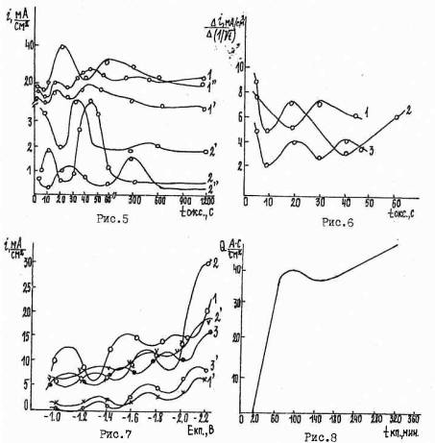

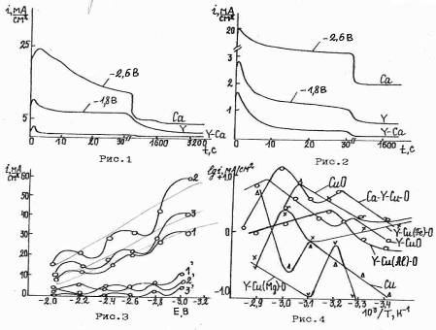

Процесс по механизму периодических окислительно-восстановительных реакций в твердой фазе и позволяет предположить, что в системе у-Си-0 возможно формирование структур со сверхпроводящими свойствами.
Материал подложки (Fe; Al, Ma.) электрода оказывает сильное влияние на кинетику внедрения иттрия. Как на начальном этапе поляризации, так и в стационарных условиях величина i для оксидированных электродов характеризуется рядом
Си(Ре) > Си(А1)> Си(Ма)
Последовательность ряда нарушается при последующем модифицировании слоев фазы У-Си-0 кальцием: более чем на порядок возрастает на УС(Мо)^0 электроде, практически остается в тех же пределах для У-Си(А1)-0 и становится ниже в случае подложки из стали. Вместе с тем на начальном этапе токи внедрения Са в У-Си(Ме)-0 выше, чем иттрия в Си(Ме)-0 электроды. Последовательность в ряду активирующего влияния материала подложки может меняться с изменением температуры (рис.4). Характер зависимости lut- l/T позволяет говорить, что периодические окислительно-восстановительные процессы в формируемых фазах состава У-Си-0, Са-У-Си-0 сопровождаются структурными преобразованиями, чувствительными к материалу подложки.
С целью получения дополнительных данных о механизме формирования оксидного слоя состава Са-У-С-0 были сняты циклические катодно-анодные потенциодинамические кривые в растворе Ca(CgHgSOg) Д области потенциалов от -1,4 до +0,8 В. Показано, что расширение области циклирования до +0,75...+0,808.
способствует накоплению Са на электрод; внедрение Са происходит как в медную основу, так и в поверхностный оксидный слой. После выдержки в атмосфере "активного" кислорода, особенно если ей предшествовала термообработка, происходит снижение тока на электроде вследствие уменьшения количества поверхностных дефектов, участвующих в реакции. Характер электрохимической обработки оказывает сильное влияние на содержание в поверхностном слое меди кислорода и кальция и на формирование микроструктуры.
В главе шестой рассмотрено влияние условий поляризации на фазовые превращения в системе Са-У-Си-0 и возможность формирования структуры подобной ВТСП. При времени оксидирования 5 мин в растворе УаОН образуется ячеистая структура.
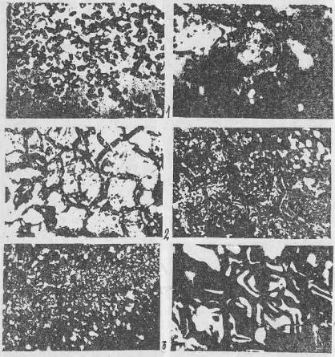

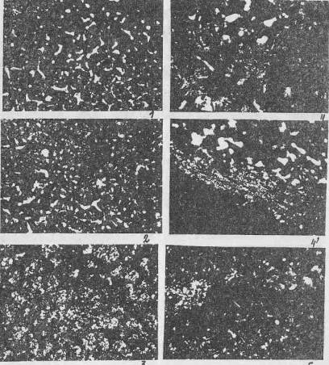
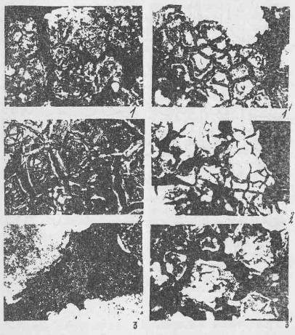

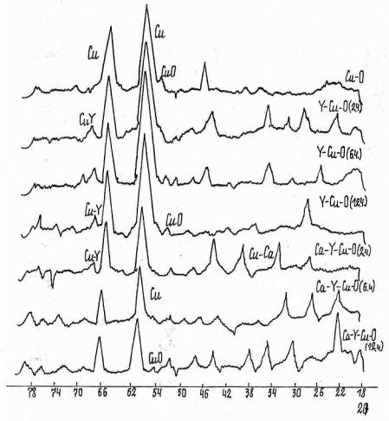

Последующая катодная поляризация в растворе УС в ДШ при -1,8 В сопровождается образованием кристаллов новой фазы. Увеличение времени внедрения иттрия приводит ЭЖ еще большему насыщению поверхности оксидного слоя иттрием. Последующее катодное внедрение Са из раствора Са(С10₄)₂ в ДШ при Е_{кп}= -2,6 В в течение 2,6,12 ч.) сопровождается коалесценцией и коагуляцией кристаллов и образованием монолитного слоя. Последующая выдержка Си-0 с внедренным У и Са в растворе УаОН в токе "активного" кислорода приводит к росту ячеистой структуры и увеличению количества дефектов на поверхности (рис.11). Осадок зарастает мелкодисперсной фазой. Аналогичный эффект оказывает и термообработка образцов (950 °С, 30 мин.) перед выдержкой в токе 0g(рис. 12).Увеличение длительности термообработки приводит к растрескиванию слоя и образованию густой сетки мелких пор. По границам трещин просматривается отслаивание оксидной пленки. Сопоставление микроструктурных исследований с результатами рентгеноструктурного анализа (рис.13) показало, что в исследуемой системе возможно формирование структур подобных ВТСП.
Глава седьмая посвящена рассмотрению технологических рекомендации по разработке нового электрохимического процесса получения сложных оксидов купратной системы Са-У-Си-0 со структурой, подобной ВТСП, на основе обобщений результатов эксперимента: анодное оксидирование (УаОН 150 г/л, i-= 1 А/дм²,80-90°С, 30 мин.) ; катодная обработка по методу внедрения последовательно в насыщенном растворе УС1_{д} или УРО^Е^ -1,8 В; i =12 ч.) и в растворе Са (С₄)₂ 1 моль/л в ДМФ (Е= -2,6 В; tg =12 ч.) ; термообработка при 950 °С 2 часа; обработка в токе "активного" кислорода (1 ч.) .
Подготовка поверхности перед 'формированием оксидного слоя Са-У-Си-0 на медной основе или чужеродных подложках для обеспечения хорошей сцепляемости осадка и обеспечения функциональных свойств предполагает механическое и электрохимическое полирование, систему промывок и сушку образцов при 100 °С с последующим охлаждением вместе с печью в течение 6 час. Перед обработкой кислородом отожженные при 950°С образцы должны остывать вместе с печью в течение 12 час.
В ы в о д ы

1. Впервые исследовано электрохимическое поведение меди в апротонных органических растворах солей иттрия и кальция.
В широком интервале потенциалов (-1,8...-3,2 Ъ), температур (-70...+70°С}и длительности катодной поляризации (до 24 час.) . Установлено, что процессу катодного внедрения кальция и иттрия в медный электрод предшествует стадия разряда-ионизации с образованием ионов промежуточной валентности. Диффузия внедрившихся атомов в глубь Си электрода подчиняется уравнению, что обусловлено влиянием замедленной кристаллизационно-химической стадии. Найдено, что на начальном этапе поляризации происходит разработка поверхности электрода и увеличение концентрации поверхностных дефектов. Показано, что при замене ДШ на ПК плотность тока на электроде снижается примерно в 10 раз. Этот эффект связан с увеличением вязкости и плотности ПК и более низкой его электропроводностью. Энергия активации процесса внедрения кальция в медь при температурах выше О °С составляет 59,4 кДж/моль и уменьшается до 24,8 кДж/моль в области отрицательных температур.
- На оксидированном медном электроде плотность тока катодного внедрения i п кальция снижается в несколько раз. Зависимость i jq-j от длительности предварительного оксидирования носит периодический автоколебательный характер. Амплитуда колебаний тока возрастает, а их частота уменьшается по мере установления в системе стационарного состояния.
- Высказано предположение, что накопление иттрия в электроде сопровождается изменением стехиометрического состава формирующейся фазы и, как следствие, снижением кинетического коэффициента &0./ь4/тот 0,90 до 0,095 Кл/см²*с.
- Показано, что зависимость величины f от 1/Т отклоняется от линейного, что может быть связано с сильным разупорядочивающим действием изменения температуры на поведение ионов в структуре растворителя и внедрившихся атомов У в металле электрода.
Установлено, что катодное внедрения иттрия в оксидированную медь протекает по механизму периодических окислительно-восстановительных реакций в твердой фазе.
5.Исследовано катодное внедрение иттрия в оксидированные пленки меди на подложках из стали, алюминия и магния. Установлено, что плотность тока катодного внедрения иттрия наиболее высока в случае оксидированных Си(Ре)электродов и снижается в ряду Си (Ре) >_{окс} Си(А1) > _{окс} Си(м) . Последующее модифицирование слоев У-Си-0 фазы кальцием характеризуется на порядок более высокой плотностью тока для электродов на М0- подложке и практически не изменяется на подложках из А1 и стали. Характер зависимости YSL~ ^{1//Т} позволяет говорить, что периодические окислительно-восстановительные реакции в (формируемых фазах У-Си-0 и Са-У-Си-0 сопровождаются структурными преобразованиями, очень чувствительными к материалу подложки..
7.Показано, что расширение области циклирования до +0,75 В способствует накоплению кальция на электроде; внедрения кальция происходит как непосредственно в медную основу, так и в поверхностный оксидный слой; снижение тока на электроде после выдержки в атмосфере активного кислорода, особенно если ей предшествовала термообработка, связано с уменьшением количества поверхностных дефектов, участвующих в реакции; характер электрохимической обработки оказывает сильное влияние на содержание в поверхностном слое кислорода и кальция и на формирование микроструктуры.
- Результаты микроструктурных исследований позволили установить, что процесс роста фаз У-Си-0 и Са-У-Си-0 в толщину происходит путем последовательного послойного наращивания слоев и начинается в местах скопления дефектов. Увеличение длительности обработки в токе кислорода (выше 12 час), как и увеличение длительности предварительной термообработки с более 1 час.) приводит к укрупнению ячеек структуры и растрескиванию.
Совокупность полученных данных показывает принципиальную возможность электрохимическим способом формирования оксидных фаз состава Са-У-Си-0 со структурой, подобной ВТСП. Использование метода катодного внедрения открывает возможность управления нестехиометрией фазы и достаточно простой автоматизации технологического процесса. Технологические рекомендации.
Основное содержание работы диссертации изложено в следующих работах:

- Щербинина О.Н.Гусев А.В.Попова С.С.Катодное внедрение кальция и иттрия в оксидированную медь //Современные электрохимические технологии: докл. науч.-техн.конф,- Екатеринбург, 1993. - С.11-12.
- Попова С.С. Крылова Г.А. Щербинина О.Н. Васильева Г.Н. Процессы фазообразования на алюминиевом электроде в растворах солей редкоземельных элементов // Анодный оксид алюминия: Матер, междунар. науч.-техн.конф. "Интеранод-93". -Казань, 1993. - С.76-77.
- Попова С.С. Щербинина О.Н. Исследование возможности получения сверхпроводящих материалов методом электрохимического внедрения элементов в твердые электроды // Тр.Междунар.науч. -техн. конф. CEF 94 "Актуальные проблемы фундаментальных наук". Симпозиум 5 "Промышленные технологии в современной техносфере". - М.:Техносфера-Информ, 1994.
- Нужнова Т.Г. Щербинина О.Н. Попова С.С. Исследование возможности электровыделения щелочноземельных металлов на медном электроде по механизму электрохимического внедрения // Тез.докл. IX Всерос. совещ.,- Киров, 1994.
- Щербинина О.Н..Попова С.С,Влияние условий формирования слоя сплава Ре-Си на кинетику катодного внедрения иттрия //Поддержание и восстановление работоспособности транспортных средств: Тез.докл. междунар.науч.-техн.конф. - Саратов, 1995.
6. Щербинина О.Н. Нужнова Т.Г. Бженникова А.Д. Особенности формирования слоя меди на титане при электроосаждении из сульфатных растворов с добавками хлорид-ионов // Там же.- С.66-67.
7. Щербинина О.Н. Нужнова Т.Г. Попова С.С. Влияние дефектов поверхности на кинетику сплавообразования при катодном внедрении иттрия в оксидированные металлы // Прогрессивная технология и вопросы экологии в гальванотехнике и производстве печатных плат: Матер. конф. - Пенза, 1996. - С.36-37.

